Felhasználói dokumentáció

1. **A program célja:**

A felhasználó vagy az alkalmazott meg tudja adni a munkanap végén, hogy mivel foglalkozott.

1. **Használat:**

A felhasználó a program indításakor egy bejelentkező ablakkal találja szemben magát.

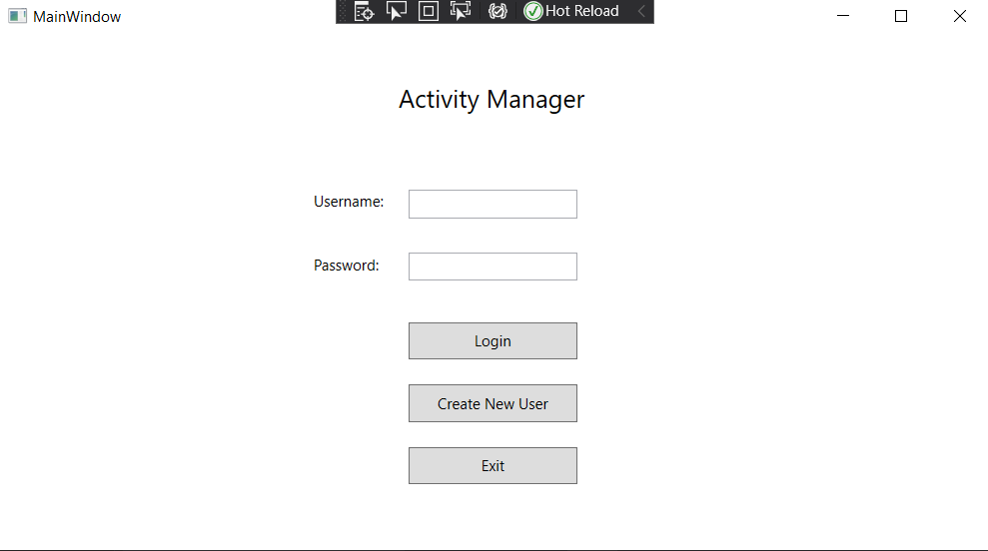

Első belépés alkalmával regisztrálni kell a „Create New User” gombra kattintva. Ez feldobja nekünk a regisztrációs ablakot.

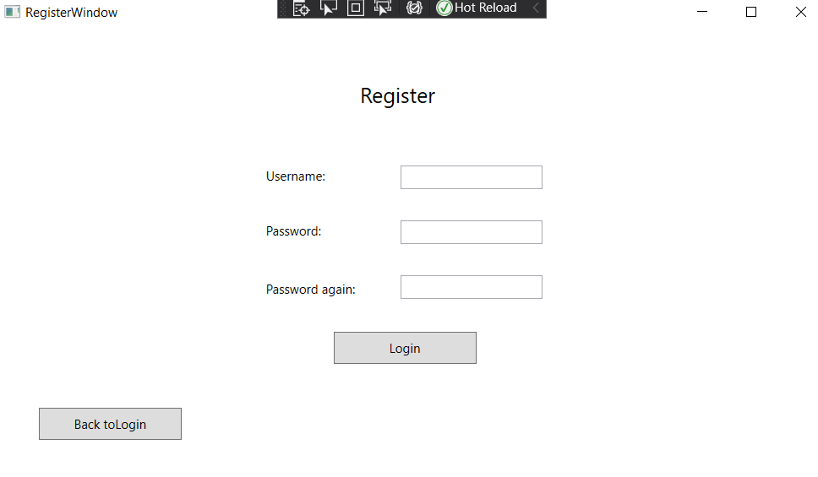

Adjuk meg az adatainkat, és ezután kattintsunk a „Login” gombra. Ez visszadob minket az előző oldalra, viszont már lehetőségünk van belépni az újonnan létrehozott felhasználónk adataival.

Kattintsunk a „Login” gombra, hogy továbbmehessünk a következő oldalra.

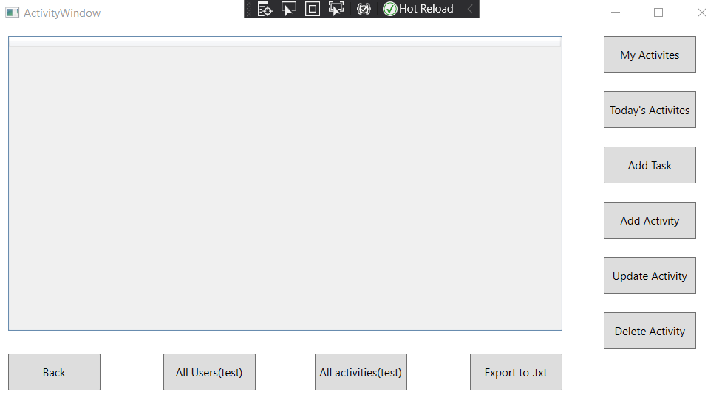

A program fő ablakát láthatjuk az előző képen. Itt lehetőség van megtekinteni a tevékenységeinket, hozzáadni tevékenységet, változtatni egy már létezőn vagy törölni egyet, továbbá külső fájlba a képernyőn megjelenített adatokat kiexportálni az „Export to .txt” gomb megnyomásával.

A tevékenység hozzáadásának a folyamata a következő:

* „Kattintsunk az „Add Task” gombra, hogy hozzáadjuk egy feladatot, amit megcsináltunk (ha az nem szerepel az adatbázisban).

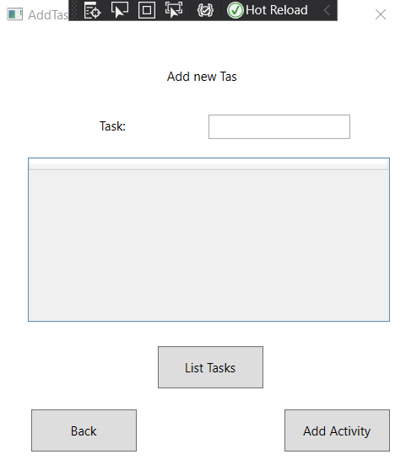

* Az „Add Activity” gombra kattintva megadhatjuk egy elvégzett tevékenységünk adatait.

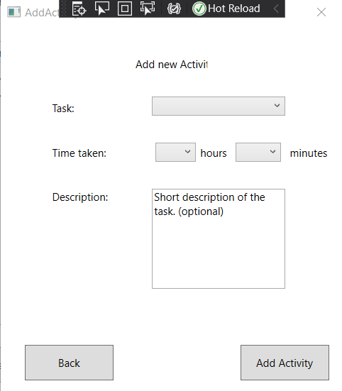

Ezen az ablakon a „Description” mező opcionális.

Kellemes használatot!

Üdvözlettel,

Torma László Márk

A projekt állapota

A projekt jelenleg nem tudja nyújtani mindazon funkciókat, melyeket a fenti részben leírtam. Jelenleg (nem egyszerű módon) csak a felhasználók hozzáadása és azok megtekintése működőképes. Több kisebb nagyobb problémába futottam a program írása alatt és így kifutottam az időből. Ezekről szeretnék kicsit beszélni a következő részben.

Első körben az adatbázist ADO.NET-tel készítettem el és több elképzelésen ment át, mire eljutottam arra a pontra, amivel már meg tudtam elégedni. 3 táblát készítettem el, az egyik az alkalmazottakért felel, egy másik az egyes tevékenységekért és végül az utolsó az egyes feladatokért, mint például a programozás. Itt valószínűleg a feladatokért felelős tábla csak komplikálta a feladatot, elhagyható lett volna, de megtartottam.

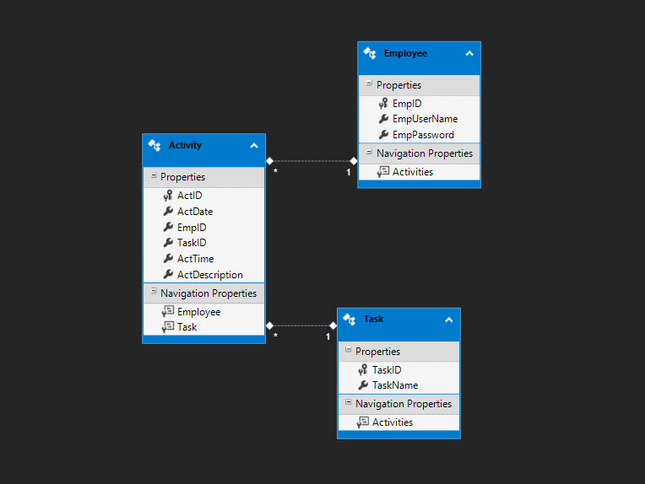

A továbbiakban elkezdtem felépíteni úgy, hogy készítettem egy Repository, és egy Logic réteget. Feltöltöttem őket olyan metódusokkal, amikre gondoltam, hogy szükség lehet.

Ezután belekezdtem a WPF felület elkészítésébe. Itt úgy döntöttem, hogy egyszerűbb dolgom lesz, ha ablakokat használok User Controllok vagy Page-ek helyett.

Miután elkészültek az egyes .xaml fájlok, azon kezdtem el dolgozni, hogy tudjak felhasználót felvenni. Itt egy olyan problémába ütköztem, ami több napra megakasztott a munkában. Debuggolás alatt végül ezt találtam:

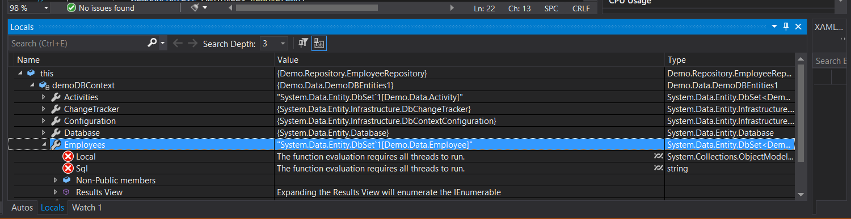

Itt ezen a felületen pár kattintás után megoldható lett a felhasználó felvétele, és utána be is tudtam lépni a megadott felhasználói adatokkal és meg tudtam jeleníteni, hogy van felhasználó az adatbázisban.

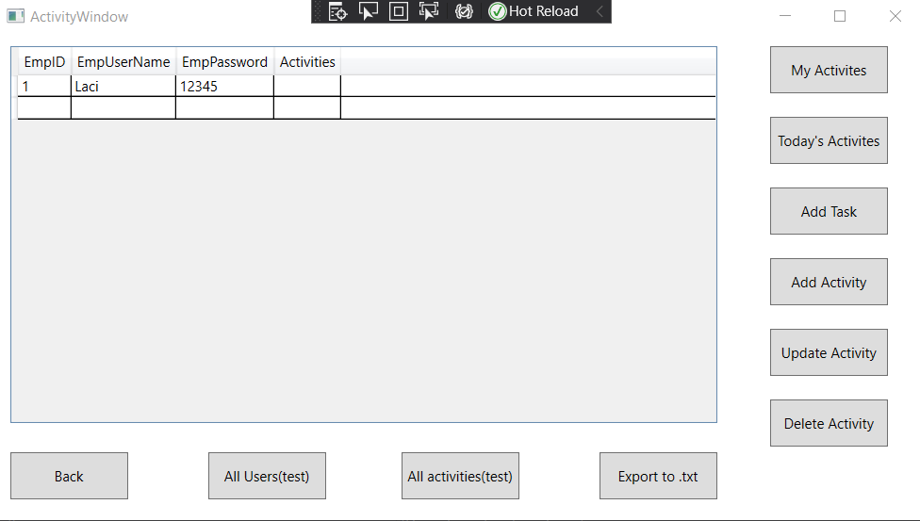

A hiba valamilyen Thread-eléssel megoldható probléma, viszont tanulmányaim alatt keveset foglalkoztam velük, és kifutottam az időből.